万载县森泰实业有限公司“6•18”物体打击一般事故调查报告
来源：宜春市应急管理局 宜春市·事故通报/调查报告
原文链接：https://www.yichun.gov.cn/ycsrmzf/sgtb/pc/content/2056655187917742080/content_2056655187917742080.html
发布时间：2021-09-29 抓取时间：2026-10-17

2021年6月18日15点37分左右，万载县森泰实业有限公司原材料仓库发生一起打包纸滑落砸伤致1人死亡事故。
根据《中华人民共和国安全生产法》、《生产安全事故报告和调查处理条例》（国务院令493号）规定和《江西省安委会办公室关于进一步加强安全防范工作为庆祝建党 100周年营造安全稳定环境的通知》（赣安办字〔2021〕35号）有关事故提级调查的要求，2021年7月5日，宜春市人民政府依法成立了万载县森泰实业有限公司“6·18”物体打击一般事故调查组（以下简称事故调查组），由市应急管理局牵头，市公安局、市工信局、市应急局、市总工会和万载县人民政府等单位参加，并邀请市纪委监委机关、市人民检察院派员参与，对该起事故进行了认真调查。
事故调查组按照“四不放过”和“科学严谨、依法依规、实事求是、注重实效”的原则，通过现场勘验、调查取证、专家论证，查明了事故发生的经过、原因、人员伤亡和直接经济损失情况，认定了事故性质和责任，提出了对有关责任人员和责任单位的处理意见，以及加强改进工作的措施和建议。
一、基本情况
（一）企业基本情况
万载县森泰实业有限公司2016年3月通过万载县发展和改革委员会备案立项，2017年11月变更营业执照，统一社会信用代码为9136092235652434XL，法人代表罗波。企业位于万载县鹅峰乡多江村，占地面积281亩，员工总数100人（其中管理人员26人），工程总投资1.5亿元，年产值约1.5亿元。企业以再生纸为主要原料，生产瓦楞纸、花炮用纸和特种纸，年产量10万吨。企业配备了安全管理人员，建立了安全管理机构。安全生产标准化创建等情况：2020年12月5日，企业与江西汉驰环保科技有限公司签订了安全评价、安全生产标准化和应急预案报告服务合同，正在组织开展相关工作。
（二）事故现场情况
事故发生在散装纸和打包纸原材料仓库东南角，散装纸和打包纸混合、露天存放，现场无围栏及警示标识。
（三）事故损失情况
1.人员伤亡情况。

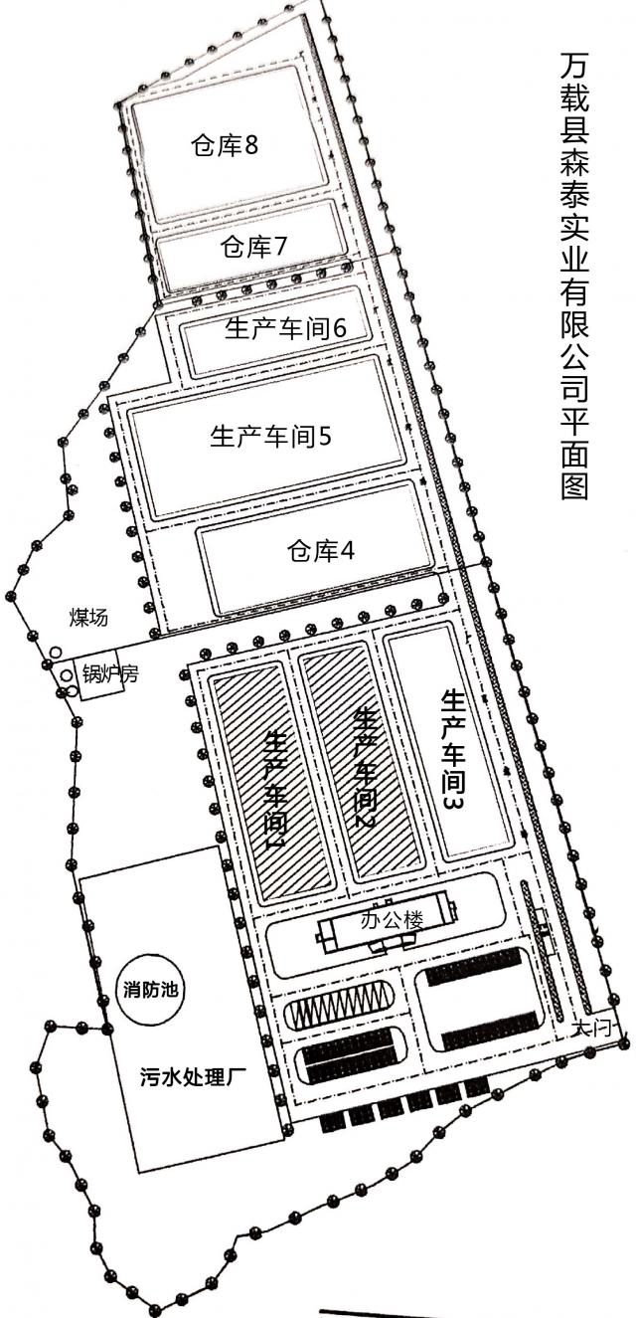

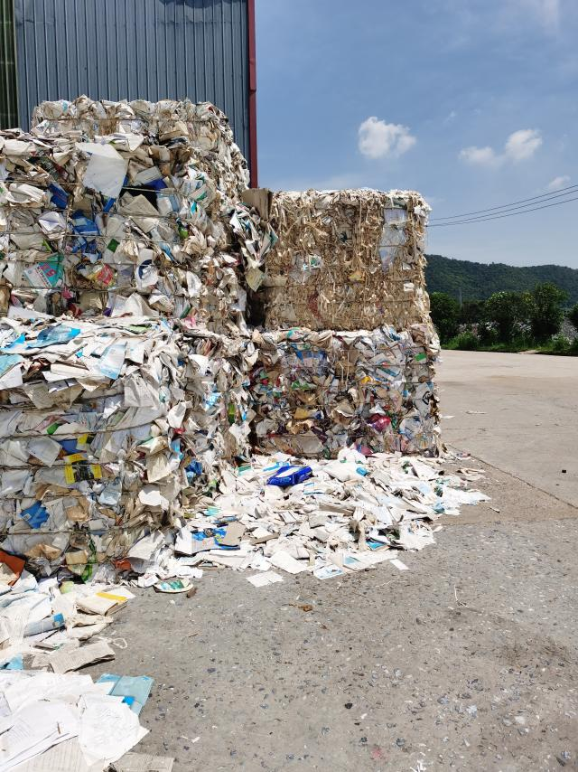
2.直接经济损失情况。
二、事故经过及应急救援处置情况

三、事故原因及性质
（一）直接原因。浆工林高城安全意识不高，独自背对打包纸进行作业，对第三层打包纸缓慢滑落的情况没有觉察，导致被压身亡。
（二）间接原因
1.万载县森泰实业有限公司安全生产主体责任落实不到位。
2.万载县鹅峰乡党委政府安全生产属地责任履行不到位。
3.万载县工业制造安全专业委员会办公室安全生产指导协调不到位。
（三）事故性质。调查认定，万载县森泰实业有限公司“6·18”物体打击一般事故是一起生产安全责任事故。
四、对有关责任单位和人员的处理意见
1.万载县森泰实业有限公司。
2.刘雄标，万载县森泰实业有限公司分管安全负责人。
3.汪木林，万载县鹅峰乡财政经济一室主任。
4.万载县鹅峰乡人民政府。
5.中共万载县鹅峰乡委员会。
6.万载县工业制造安全专业委员会办公室。
五、事故防范措施建议
“万载县森泰实业有限公司“6·18”物体打击一般事故”发生在“建党100周年”期间，影响比较恶劣，充分暴露了该企业安全生产主体责任不落实、安全隐患排查不彻底、内部安全管理不严格、从业人员安全意识淡薄等问题。万载县今年以来连续发生3起工贸行业生产安全事故，这反映出万载县各级各部门存在安全生产职责划分不清、安全生产责任履行不实的问题。为了深刻吸取事故教训，举一反三，防止类似事故发生，万载县各级各部门应采取以下防范措施加强安全生产工作：
（一）强化红线意识，全面压实责任，切实加强安全生产监管工作。万载县政府要牢固树立“生命至上、人民至上”的安全发展理念和“红线”意识，严格按照《地方党政领导干部安全生产责任制规定》和《江西省党政领导干部安全生产责任制实施细则》的要求履行安全生产职责。万载县各级各部门必须严格落实“管行业必须管安全、管业务必须管安全、管生产经营必须管安全”的原则，进一步厘清各自安全生产责任，强化行业领域排查治理和日常监管，加大对工贸行业领域企业的安全监管力度。
（二）深入排查问题隐患，开展清零行动，全面压实企业主体责任。万载县森泰实业有限公司要按照《推进落实安全生产专项整治三年行动企业落实主体责任专题》各项要求，对照应急管理部执法局制定的《企业落实安全生产主体责任专题检查要点表》20项内容，对自身存在的安全生产管理机构设置不规范、安全生产责任制不健全、安全教育培训不全面、隐患排查治理不彻底等问题进行整改，全面落实企业安全生产主体责任。
（三）充分吸取事故教训，开展工贸行业安全生产专项整治攻坚行动。万载县要在2021年底前开展工贸行业安全生产专项整治攻坚行动，要深刻分析工贸行业领域事故多发原因，科学合理制定专项整治攻坚“一揽子”计划，并涵盖全县各级工贸行业安全生产责任部门和所有工贸企业。重点是摸清全县工贸企业底数，逐企辨识管控风险。要开展乡镇安全监管人员业务培训，组织县内工贸企业安全生产交叉检查，提高管理能力水平。要进一步明确行业部门安全职责，消除监管盲区。要突出对金属冶炼、铝加工（深井铸造）、粉尘涉爆、液氨制冷、有限空间等重点企业的执法检查，做到“全覆盖”，树立一批正反面企业典型，对问题严重的企业要坚决进行处罚，全面消除安全隐患，坚决扭转工贸企业事故多发势头。
（四）创新工作思路，放眼长远，着力构建工贸企业安全监管长效机制。要针对工贸企业点多面广、规模大小不一、管理不规范、安全投入不足等实际问题，创新监管和服务方式，积极探索和推进企业安全生产社会化服务，借助安全生产第三方技术和管理能力，帮助企业完善建章立制、组织人员培训、强化设备设施管理、开展隐患排查治理、安全风险分级管控、加强应急能力建设、创建安全生产标准化等一系列基础性工作，逐步解决工贸企业安全生产“无人管、不会管、管不好”等问题。

万载县森泰实业有限公司“6.18”物体打击
一般事故调查组

